Дата публикации — 22 марта 2020 г.

Учитель-логопед высшей категории М.В. Стекольникова

**Использование игр В.В.Воскобовича в коррекционной логопедической работе с детьми,** имеющими нарушения устной речи.

        Дошкольный возраст – период активного развития познавательной деятельности. В это время происходит становление первых форм абстракции, обобщения и простых умозаключений, переход от практического мышления к логическому, развитие произвольности восприятия, внимания, памяти, воображения, и, конечно же речи.

Использование развивающих игр в педагогическом процессе позволяет перестроить образовательную деятельность: перейти от привычных занятий с детьми к познавательной игровой деятельности, организованной взрослым, а на более поздних этапах – и самостоятельной. Многофункциональность, многообразие и возрастная адекватность развивающих игр В. Воскобовича позволяет использовать их для решения указанной проблемы – коррекции и формирования речевых и интеллектуальных способностей детей дошкольного возраста с нарушениями устной речи.

         Игровая технология Вячеслава Вадимовича Воскобовича «Сказочные лабиринты игры» соответствует требованиям ФГОС. Она раскрывает каждую из пяти представленных областей развития ребёнка:

. - познавательное развитие (ПР);

- социально-коммуникативное развитие (СР);

- речевое развитие (РР);

- художественно-эстетическое развитие (ХР);

- физическое развитие (ФР).

Задачи, поставленные ФГОС по каждой области развития, и задачи, решаемые игровой технологией В. Воскобовича, во многом совпадают.

Применение игровой технологии В.Воскобовича адаптировано мной с учётом особенностей психического и речевого развития детей с нарушениями устной речи.

Учиться говорить, писать правильно и красиво – это большой труд. Поэтому в основе занятий необходимо использовать комплексно – тематический метод в сочетании с наглядными и игровыми приемами. Традиционная учебно-дисциплинарная модель обучения не подойдет. Необходим личностно – ориентированный подход к обучению. Все занятия должны быть ориентированы на психическую защищенность ребенка, его комфорт, потребность в эмоциональном общении с ребенком. Необходимо разнообразное построение занятий: игра, спектакль, сказка, (дети и участники, и зрители) или они учителя, а не ученики и т.д. Для этого используем литературные персонажи, специально изготовленные панно, сюжеты сказок, элементы сюжетно - дидактических игр и т.д.

        В работе мне очень помогают игры В. В. Воскобовича. Как здорово, когда не надо вырезать и клеить по ночам, когда за тебя уже продуман игровой материал. А моя задача, как педагога - творчески использовать этот материал. Применение игр Вячеслава Вадимовича позволяет добиться устойчивого внимания и поддержания интереса на протяжении всего занятия. И это немаловажно, т.к. есть контингент сложных детей, дети с ОВЗ (ограниченными возможностями здоровья) они часто имеют нестабильное психоэмоциональное состояние, пониженную работоспособность и быструю утомляемость. Во время занятий включаем в работу все анализаторные системы. При постановке или дифференциации звуков используем приложения к «Коврографу Ларчик» - наборы букв на фанерной, картонной  и прозрачной основах, при звуко - буквенном, слоговом анализе и синтезе – «Теремки Воскобовича» и «Складушки», при совершенствовании навыков чтения - «Читайка на шариках 1, 2, 3»

«Коврограф ларчик»

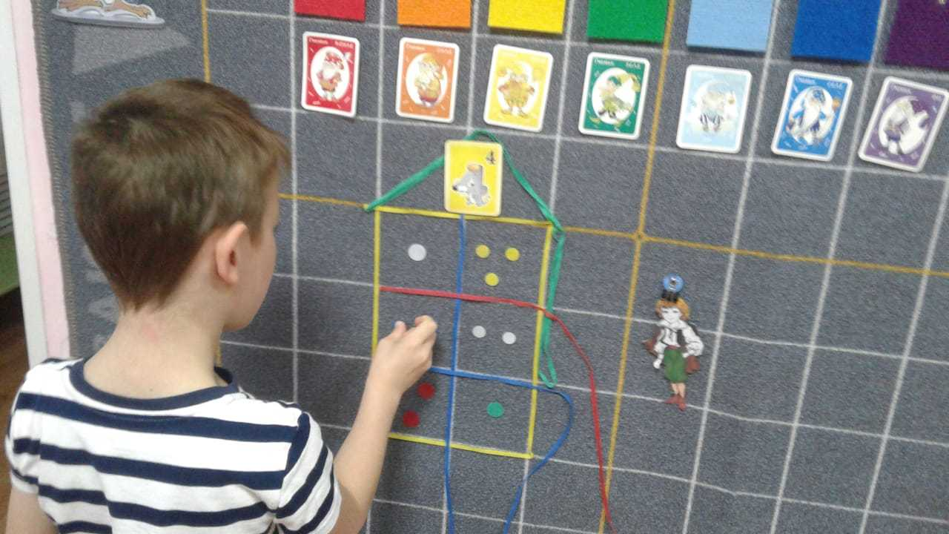

«Теремки Воскобовича»- это уникальное пособие для обучения чтению на наглядной основе.

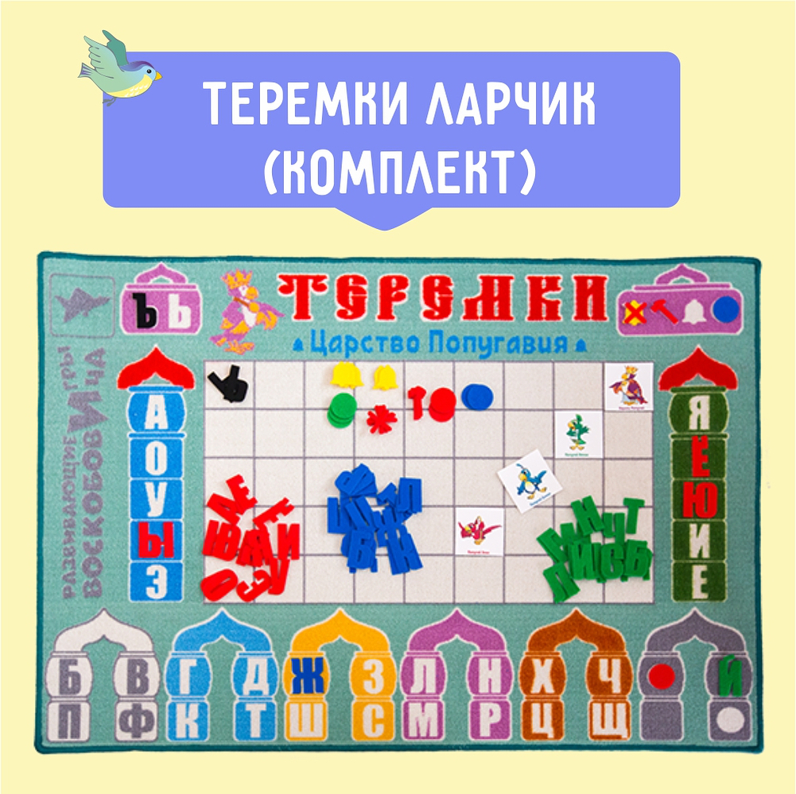 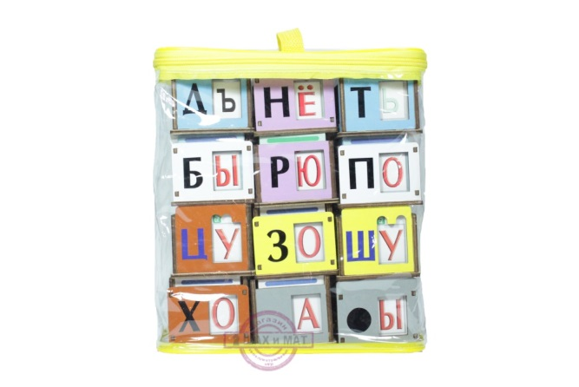

Оно состоит из 12 деревянных кубиков-теремков разного цвета (2 белых, 2 голубых, 2 желтых, 2 лиловых, 2 коричневых) с согласными буквами на гранях, а также 12 картонных кубиков-сундучков (2 синих, 2 зеленых, 6 двойных сине-зеленых, 2 знаковых) с гласными на гранях, которые вкладываются в теремки, чтобы получались слоги. А из нескольких теремков можно составить слово. На первом этапе игры - ребенок знакомится со звуками и буквами. На гранях первого кубика белого цвета живут буквы Б, П, В и Ф. Ребенок поворачивает кубик разными сторонами и называет звуки. Затем придумывает, какие животные могли бы поселиться в этом теремке: бабочка, попугай, волк, филин. Таким же образом ребенок знакомится с остальными теремками. Теперь подключаются кубики-вкладыши с гласными-шутами. В синем кубике живут А,О,У,Э,Ы (гласные, показывающие твердость звука), в зеленом - Я, Е, Ю, И, Е (гласные, показывающие мягкость гласного звука. На втором этапе учимся составлять слова. Вкладываем в первый терем - кубик с буквой А и читаем получившийся слог: Ма-а-а. На третьем этапе  можно составлять и читать простые слова.

     Создавая «Складушки»,  Воскобович переработал идею складов Зайцева. Игра-пособие  «Складушки» предназначена для обучения детей чтению в складовой  системе. Оно выполнено в виде книжки, на каждой странице яркая картинка и стихотворные строчки с выделенными складами. Так же имеется СД-диск с озвученными складовыми песенками.

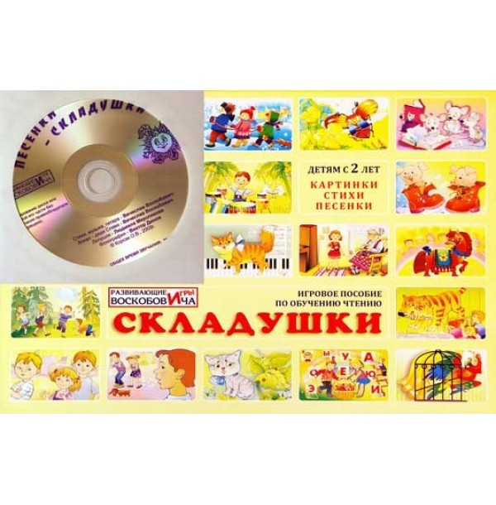

         «Читайка на шариках 1, 2, 3 - эффективное средство речевого развития ребенка, тренировки  навыков слогового и глобального чтения.

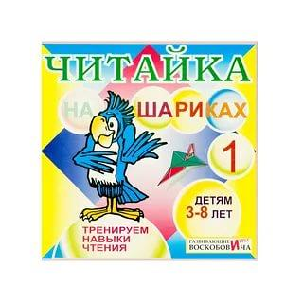

Вначале  ребенок загибает уголок и читает слово, затем научится различать звонкие и глухие звуки, выделять слоги, конструировать слова.  Таким образом, прочитает сотни слов и даже смешные слова-небывалки.

         Эрудиты «Снеговик», «Ромашка», «Яблонька» помогают знакомству с буквами, тренируют навыки чтения, учат составлению слов, закрепляя  навыки языкового анализа и синтеза, обогащая словарь, развивая словотворчество.

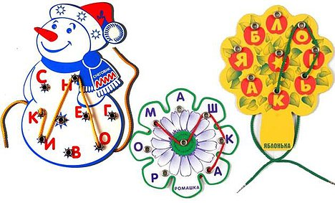

         Все  они - большая поддержка и помощь  в работе по устранению и профилактике дисграфии (устойчивое нарушение письменной речи)

          Развитию мелкой моторики рук, координации «глаз – рука» также  способствуют игры  Вячеслава Вадимовича. Почему необходимо развивать мелкую моторику рук? В 1928 году В.М.Бехтерев указал на стимулирующее влияние движений рук для развития речи. Сотрудники Института физиологии детей и подростков РАО установили , что уровень развития речи детей прямо зависит от степени сформированности тонких движений пальцев рук. М.М.Кольцова (1973г.) доказала, что движения пальцев рук стимулируют созревание центральной нервной системы и ускоряют развитие речи ребенка. Таким образом, постоянная стимуляция зон коры головного мозга, отвечающих за мелкие движения пальцев рук, является необходимым элементом в системе логопедического воздействия. Это дополнительная энергия коры головного мозга. Если к сказанному добавить развитие мышления, тренировку интеллекта, развитие памяти, внимания, самостоятельности, то чудо – игры нам просто необходимы в работе.

Игровое пособие «Игровизор», приложение «Лабиринты букв» поможет сформировать  моторный образ буквы, запомнить буквы, научиться соотносить их со звуками, составлять из бусинок-букв простые слова. «Конструктор букв» - оптимальный набор конструктивных  элементов всех букв алфавита.

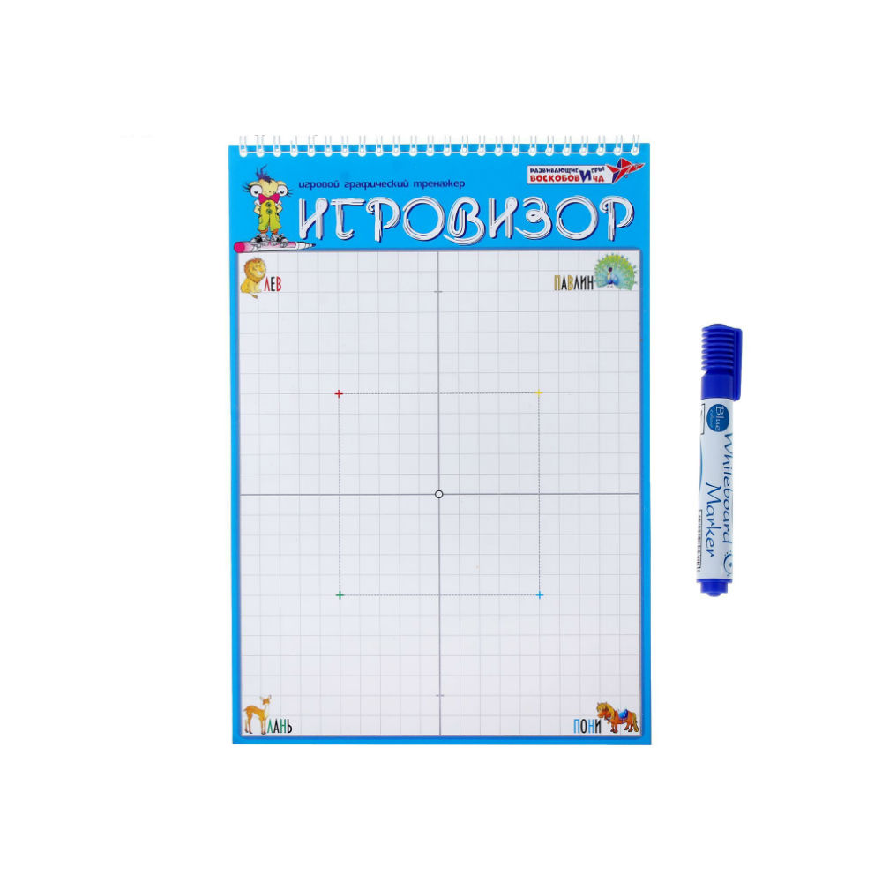 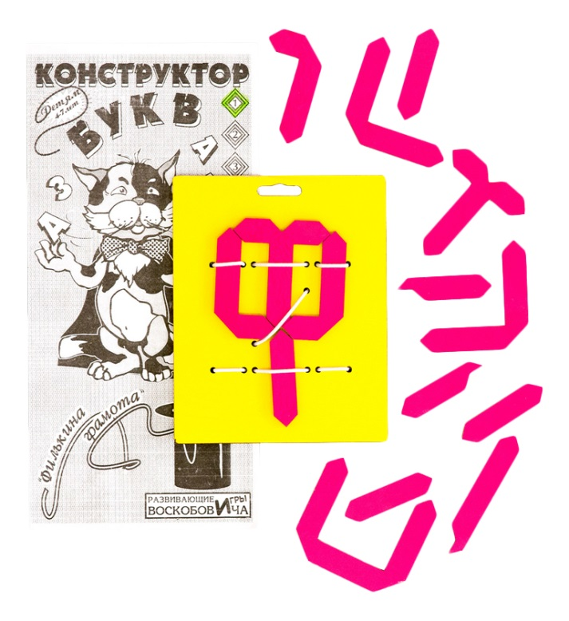

  Шнуровка из эластичной тесьмы «Затейник» развивает психические процессы: внимание, память, мышление, умение сравнивать, обобщать.  Все игры помогают проводить тактильный и оптический анализ образа буквы, цифры, фигуры, развивают  мелкую моторику рук.

Особенно хочется отметить развивающую предметно-пространственную среду **"Фиолетовый лес« как средство коррекции речи у дошкольников.** Ковролиновая основа для жесткого крепления на стене общей площадью 1,0м х 1,25 м или 1,5м х 2,5 м с модульными элементами. Для детей от 3 до 7 лет. Переносные элементы крепятся к основе на липучках и могут размещаться в произвольном порядке на основе.

Пособие имеет 141 модульный элемент с лазерной обработкой. Все игры В.В. Воскобовича сертифицированные и абсолютно безопасны для детей.

Данное пособие решает вся задачи из пяти областей развития ребёнка.

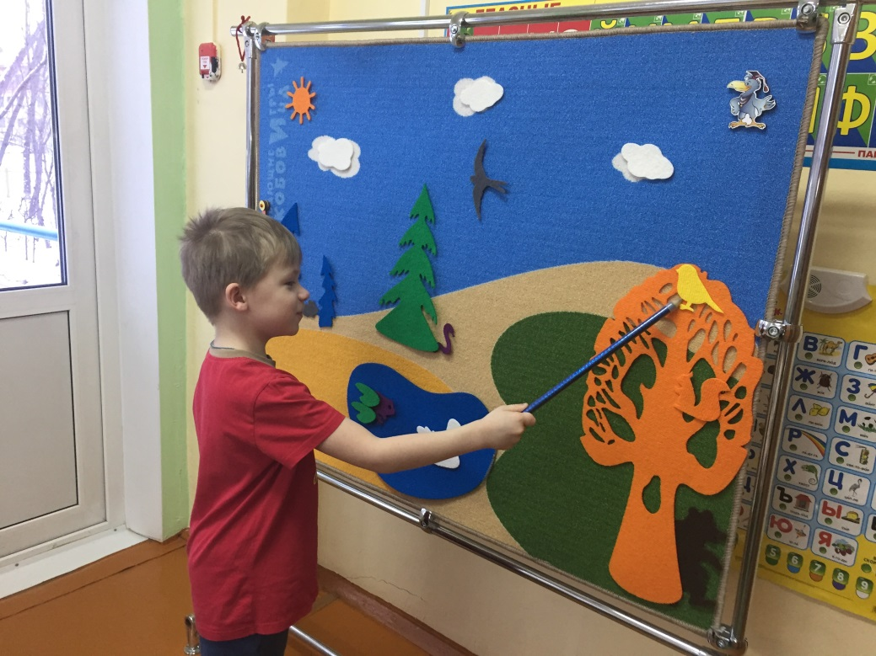

         При использовании этих игр необходима самоотдача, экспромт. Очень важно быть артистом и режиссером. В этих играх максимально реализуются возможности детей. Они помогают в коррекции нарушений речи детей, закреплении правильных речевых навыков, формировании практического уровня усвоения языка. Сформированность практического уровня владения языком является необходимым условием для изучения языковых явлений и закономерностей овладения знания о языке.

          Таким образом, логопедическая работа с помощью игр Вячеслава Вадимовича помогает готовить детей к усвоению программы по русскому языку. Учитывая быструю утомляемость, склонность к охранительному торможению, необходимо проводить частую смену видов деятельности (динамику занятий) и постепенное усложнение материала. Вот  нас и выручат игры В.В. Воскобовича плюс личное творчество в их применении. У детей постепенно должно формироваться отношение к этим урокам как к средству развития своей личности. Формируется особый положительный эмоциональный фон: раскованность, интерес, желание научиться  выполнять задание. Во многих играх ребенок оживляет персонажей игр и погружается в нее.

Очень рекомендую использовать игры В.В. Воскобивича в домашних условиях для всестороннего развития детей.

Уважаемые родители, я приглашаю Вас на проводимые мной семинары и мастер классы по использованию и созданию своими руками замечательных игр В.В. Воскобовича! Дата проведения круглого стола с проведением мастер-класса для родителей будет указана на информационном стенде в группах. ДОУ.

Желаю успехов!